Projeto Integrador Padrões Criacionais:
Gerenciador de Reservas de Hotel

1. Propósito do Sistema
O sistema simula um gerenciador de reservas de hotel. Ele permite aos usuários criar, clonar e visualizar reservas de quartos com os detalhes:
- Nome do hóspede
- Datas de entrada e saída
- Número de hóspedes
- Tipo de quarto (Simples ou Luxo)
- Pacote de serviços (Econômico ou Premium, incluindo café da manhã e limpeza)
O objetivo é demonstrar a aplicação dos cinco principais padrões criacionais solucionando desafios como:
- Adição de Novos Tipos de Quartos: O sistema permite adicionar novos tipos facilmente sem modificar o código existente.
- Reutilização Rápida de Reservas Semelhantes: Clientes que estendem a estadia precisam de uma forma rápida de criar novas reservas.
- Gerenciamento Centralizado de Todas as Reservas: Garante uma visão única e consistente de todas as reservas do hotel.
Ao clicar em "Criar Reserva", o sistema orquestra os padrões:
- Singleton: gerencia a lista central de todas as reservas.
- Factory Method: cria objetos do tipo Quarto (Simples ou Luxo) de acordo com a seleção do usuário.
- Abstract Factory: cria a lista de Servico (pacote Econômico ou Premium) de forma coerente.
- Builder: constrói o objeto Reserva passo a passo, combinando todos os detalhes.
- Prototype: permite clonar a última reserva criada, agilizando a criação de reservas semelhantes.

Diagrama de Classes
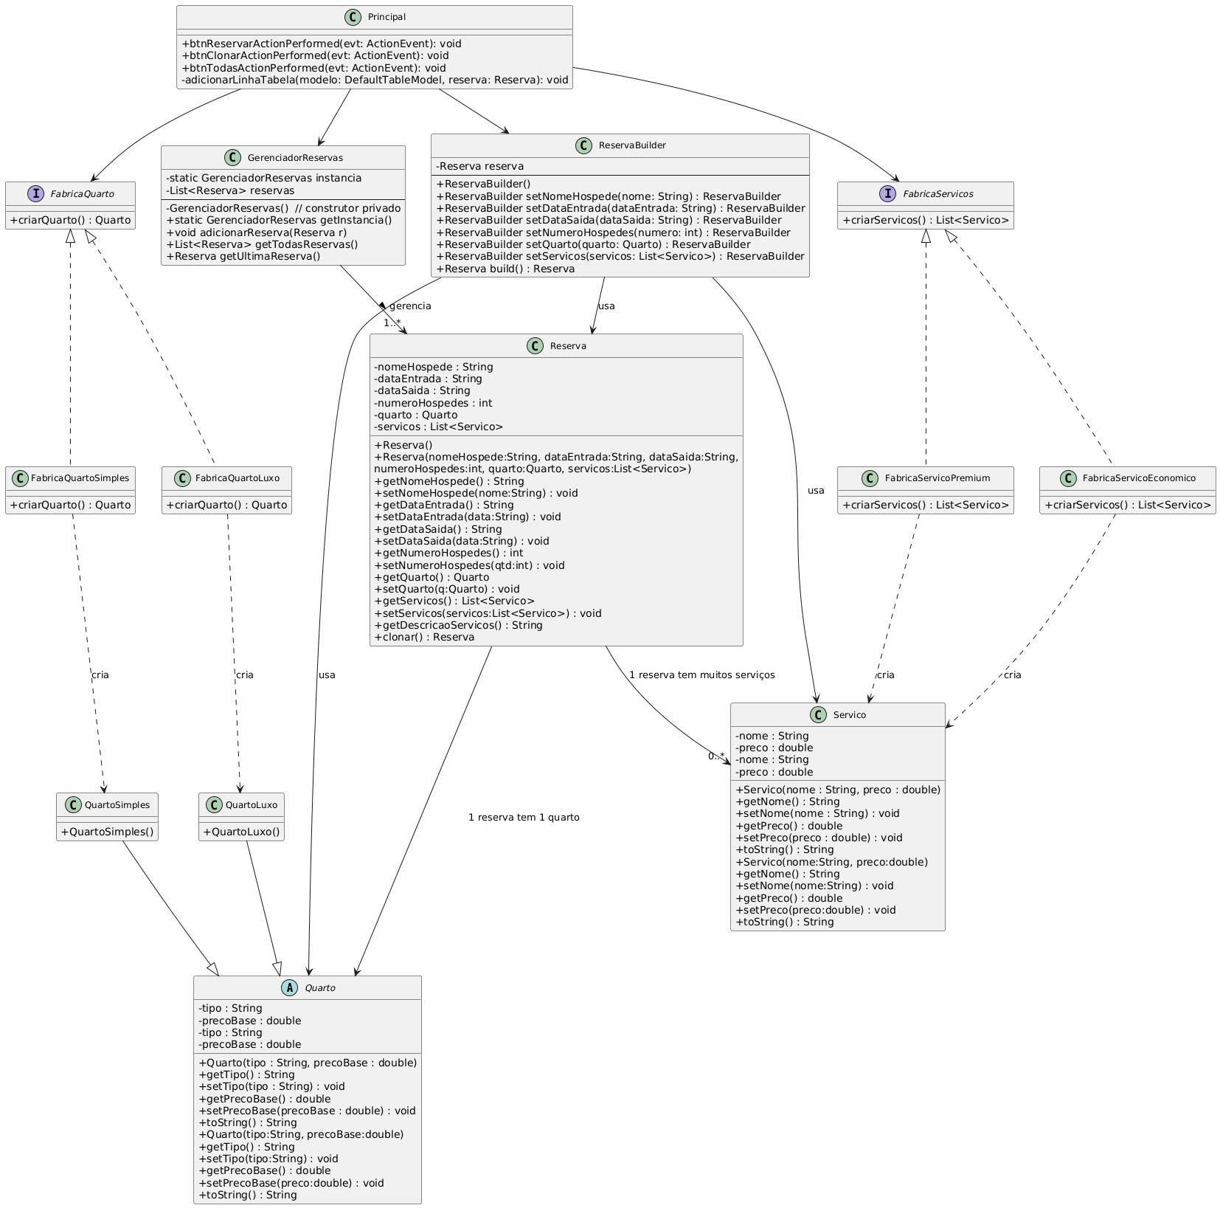

2. Aplicação dos Cinco Padrões Criacionais
  - Factory Method - Criação de Quartos
- Interface FabricaQuarto com método criarQuarto().
- Classes concretas FabricaQuartoSimples e FabricaQuartoLuxo implementam a interface, cada uma retornando seu tipo de quarto específico.
- A classe Principal decide qual fábrica usar com base na seleção do JComboBox, mas sempre chama criarQuarto(), recebendo um Quarto genérico

  - Abstract Factory (Criação de Pacotes de Serviços)
- Interface FabricaServicos com método criarServicos().
- Classes concretas FabricaServicoEconomico e FabricaServicoPremium implementam essa interface, cada uma retornando uma lista de serviços que compõem seu pacote.
- A classe Principal escolhe a fábrica de pacote (Econômico ou Premium) e pede a ela para criar a lista de serviços, garantindo que os serviços sejam do mesmo "estilo" de pacote.

  - Builder (Construção de Reservas)
- A classe Reserva possui um construtor privado e uma classe aninhada estática ReservaBuilder.
- O ReservaBuilder tem métodos encadeados (setNomeHospede().setDataEntrada()...) que definem os atributos da Reserva.
- O método build() do ReservaBuilder retorna a Reserva final.
- A classe Principal utiliza o ReservaBuilder para montar a Reserva com os dados coletados.

  - Prototype (Clonagem de Reservas)
- A classe Reserva possui um método clonar() que cria uma nova instância de Reserva e copia os valores dos atributos da instância original para a nova.
- A classe Principal chama ultima.clonar() para criar uma cópia rápida da última reserva, útil para estender estadias ou reservar quartos semelhantes.

  - Singleton (Gerenciamento Centralizado de Reservas)
- A classe GerenciadorReservas tem um construtor privado para impedir instâncias diretas.
- Possui um campo estático instancia para guardar a única instância.
- Um método estático getInstancia() fornece o acesso global, criando a instância na primeira chamada.
- A classe Principal e outras partes do sistema acessam a mesma lista de reservas através de GerenciadorReservas.getInstancia().

3. Vantagens de utilizar padroes de projeto:
- Flexibilidade:
- Facilidade para adicionar novos elementos, como um "Quarto Presidencial", sem impactar o código existente.

- Manutenção Facilitada:
- Cada classe tem uma responsabilidade única.
- Mudanças em um componente (como preço de um quarto) não afetam outros.

- Reutilização de Código:
- Fábricas e Builders reutilizam componentes sem precisar reescrever funcionalidades.

- Escalabilidade:
- O sistema pode crescer facilmente, como a adição de novas fábricas.

- Legibilidade:
- Código mais limpo e fácil de entender.

- Organização: Com padrões, o sistema funciona de forma organizada e modular, com responsabilidades bem definidas.

